СП-150.80.90
Стол лабораторный подкатной высокий
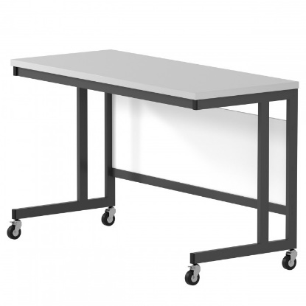

Подкатной стол является удачным решением для организации рабочих пространств, где лаборанты сталкиваются с постоянным перемещением или обслуживанием оборудования. Надежные колеса позволяют перемещать нагруженный стол, а тормоза на передних колесах обеспечивают твердую фиксацию.
В зависимости от работ, проводимых на подкатных столах, доступны различные материалы рабочей поверхности.
Доступны разные варианты высоты стола: для работы сидя или стоя.
5 лет честных гарантийных обязательств.

Описание
- Каркас изготовлен из прямоугольного стального профиля 50×25 мм с толщиной стенки 1,5 мм и имеет специальные резьбовые отверстия для возможности установки подвесных тумб в различных вариантах.
- Все металлические поверхности окрашены стойкой эпоксиполиэфирной порошковой краской.
- Для моделей со столешницами из керамогранита, монолитной керамики и нержавеющей стали предусмотрен противопроливочный бортик, изготовленный из зеркальной нержавеющей стали высотой 6 мм. Он располагается по всему периметру столешницы, препятствуя растеканию агрессивных жидкостей за пределы рабочей зоны и скатыванию посуды.
- Колеса диаметром 75 мм изготавливаются из полипропилена с двумя боковыми пыльниками, защищающими осевой механизм от повреждения посторонними веществами и пылью. Термоэластичный контактный слой не оставляет следы на поверхности пола. Передняя пара колес оснащена тормозом.

Технические характеристики
Габаритные размеры Д×Г×В, мм | 1500×800×900
Допустимая распределенная нагрузка на столешницу, кг | 300

Возможные варианты изготовления
Модель | Материал столешницы
СП-150.80.90.КРГ | Керамогранит
СП-150.80.90.КРМ | Монолитная керамика
СП-150.80.90.ПЛС | Декоративный пластик
СП-150.80.90.ПЛС-ЛАБ | Лабораторный пластик
СП-150.80.90.ЛДСП | ЛДСП
СП-150.80.90.НРЖ | Нержавеющая сталь
СП-150.80.90.ПЛП | Полипропилен
СП-150.80.90.ФРД | Лабораторная керамика Fridurit
СП-150.80.90.ДРК | Композитный материал Durcon

